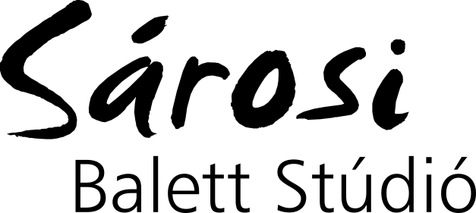
2018 / 2019
Tájékoztató

Évkezdés: 2018. szeptember 10. (hétfő)
Őszi szünet: 2018. október 29. (hétfő) - november 4 (vasárnap)
Téli szünet: 2018. december 24. (hétfő) - 2019. január 6. (vasárnap)
Tavaszi szünet: 2018. április 18. (csütörtök) - 24. (szerda)
Nyári szünet: 2018. június 15. (szombat) - szeptember 8. (vasárnap)
A téli szünet előtt minden csoport fellép a Forrás Szabadidő Központban egy koreográfiával, illetve ilyenkor rendezzük meg a házi koreográfus versenyt is, ahol bármelyik növendék, aki elmúlt 8 éves, bemutathatja saját koreográfiáját, amit pontozás után díjazunk.
Karácsonyi műsor várható időpontja: 2018. december 17-21.
Az évzáró műsor előreláthatólag 2019. június harmadik hetében lesz.
Az évzáró fellépésen minden csoport bemutat egy táncprodukciót, amelyhez egységes fellépő ruha szükséges, ez a havi tandíjon felül külön költségekkel jár, amit április-május hónapban kell majd befizetni.
Havidíj fizetése:
Minden hónap második hetében történik.
Hiányzások- betegség:
Betegség és hiányzás esetén óradíj fizetendő.

Nyári balett tábor!
A nyári szünetben sem áll le az oktatás. Minden csoport számára lehetőség nyílik részt venni egy hetes táborban, ahol az intenzív edzéseknek köszönhetően rendkívül sokat lehet fejlődni. Minden gyermek számára ajánlott a részvétel, aki a következő években is szeretné folytatni a tánctanulást, hiszen rengeteg új gyakorlatot tanulunk ez alatt az egy hét alatt.

